Roma, 15 aprile 2010

All’Agenzia delle Entrate
Direzione centrale del Personale
c.a. dott. Girolamo Pastorello

All’Agenzia delle Entrate
Ufficio Relazioni Sindacali
c.a.dott Adolfo Bray

Oggetto: Situazione logistica Direzione Provinciale Reggio Calabria..

La Direzione Provinciale di Reggio Calabria, attivata di recente, sconta una situazione logistica non ottimale che attualmente ne pregiudica il buon funzionamento.
Infatti, a fronte dell’attivazione su carta, la carenza di locali non ha permesso il reale compattamento delle attività di controllo sul capoluogo di provincia e pertanto molti lavoratori sono allo stato ancora allocati presso gli uffici locali sub-provinciali o costretti a turnare sulle poche postazioni aggiuntive nei locali di Reggio Calabria.
Abbiamo peraltro appreso, per le vie brevi, che sarebbero stati individuati i locali che permetterebbero il trasferimento del personale da Palmi e Locri oppure di trasferire l’attuale sede del Centro Satellite in modo da liberare spazi per la Direzione provinciale, ma che per una decisione ufficiale in merito si starebbe attendendo il via libera delle strutture centrali dell’Agenzia che devono valutare la congruità dei canoni di locazione richiesti per i suddetti locali.
La scrivente Organizzazione Sindacale chiede alle SS.LL di conoscere qual è allo stato la situazione nonché di adoperarsi affinché la direzione provinciale di Reggio Calabria possa al più presto funzionare a pieno regime

Cordiali saluti.

Il Coordinatore Generale Aggiunto
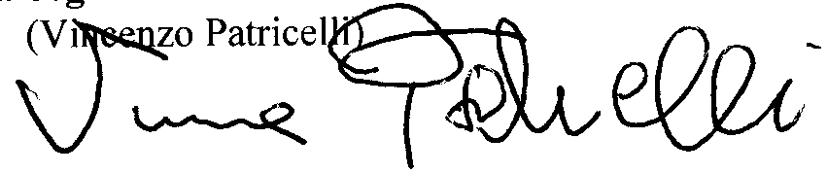
FLP Finanze

